Wymaganie projektu

**Odczyt sudoku z zdjęcia**

Obsługiwane formaty: **jpg, png**

Prerekwizyt: **zdjęcie musi zawierać sudoku** (nie musi ono być czarno-białe, ale przy innym kolorze zdjęcia **nie gwarantujemy skuteczność**)

**Wstęp:**

Wymaganie zostało sprawdzone na podstawie porównania wyników otrzymanych z użytkowania naszego systemu z przygotowanymi wcześniej oczekiwanymi wartościami. Faza testowania została podzielona na dwie części. Pierwsza z nich dotyczy skuteczności samego modelu. Druga natomiast bardziej przypomina faktyczne użycie aplikacji i polegała na symulacji całego procesu ekstrakcji.

**Faza 1:**

Kod testujący znajduje się w *Web\RecognizerLib\src\test\java\pl\sudokusolver\recognizerlib\ocr\RecognizersTest.java*

W tej fazie testujemy poprawność modelu do rozpoznawania cyfr.

W naszej aplikacji możemy skorzystać z kilku modeli:

- [SVM](https://en.wikipedia.org/wiki/Support-vector_machine)

- [ANN](https://en.wikipedia.org/wiki/Artificial_neural_network)

- [Tesseract](https://en.wikipedia.org/wiki/Tesseract_(software))

Testowaniu w tej fazie podlegają tylko SVM i ANN, ponieważ Tesseract jest oprogramowaniem zewnętrznym co wiąże się z tym, że testowanie jego skuteczności nie jest wymagane.

Do treningu oraz testowania pozostałych modeli skorzystaliśmy z dane z [MNIST](http://yann.lecun.com/exdb/mnist/). Są to co prawda dane związane z pismem ręcznym jednak dają one poprawne wyniki dla pisma drukowanego.

**Wyniki fazy 1:**

Dla SVM poprawność rozpoznania plasuje się na około **96.7%**. Natomiast dla ANN wynik to **97.8%**.

**Faza 2:**

Kod testujący znajduje się w *Web\RecognizerLib\src\test\java\pl\sudokusolver\recognizerlib\sudoku\BaseSudokuExtractor.java*

W tej fazie testowaniu podlegają wszystkie 3 modele dostępne w naszym systemie. Jednak tesseract został przetestowany z użyciem dwóch trybów. Jeden z nich *(simple)* ignoruje niektóre błędy podczas rozpoznawanie cyfr, drugi *(strict)* natomiast przerywa dalsze rozpoznawanie w przypadku wystąpienia takiego błędu (co ułatwia wykrywanie zdjęć bardzo słabej jakości).

Celem tego testu jest sprawdzenie z jaką dokładnością jesteśmy w stanie rozpoznać oraz przetworzyć zawartość zdjęcia. Więc test ten symuluje działanie całego systemu (części leżącej po stronie serwera).

Dane, z których korzystamy znajdują się w *Data\TestImgs* i są złożone z zdjęcia oraz z oczekiwanego rezultatu. Ostatecznej ocenie podlega procent zgodności wyników z oczekiwanym rezultatem.

Algorytmy ekstrakcji sudoku działają na domyślnych parametrach, które zostały dobrane w taki sposób, aby wynik średni był jak najlepszy. Jedyną różnicą pomiędzy testowaniem poszczególnych modeli są one sam.

**Wyniki fazy 2:**

|  |  |  |  |  |
| --- | --- | --- | --- | --- |
|  | SVM | ANN | Tesseract Simple | Tesseract Strict |
| Średnia skuteczność (wraz z błędami) [%] | 97.5 | 95.0 | 96.0 | 72.2 |
| Sudoku rozpoznane w 100% (na 156) | 110 | 22 | 86 | 84 |
| Liczba błędów | 0 | 0 | 0 | 42 |
| Średnia skuteczność  (bez błędów)  [%] | 97.5 | 95.0 | 96.0 | 98.7 |
| Średni czas przetwarzania [ms] | 202 | 149 | 4131 | 3545 |
| Minimalny czas przetwarzania  [ms] | 84 | 72 | 702 | 240 |
| Maksymalny czas przetwarzania  [ms] | 383 | 400 | 7705 | 6656 |

*(Wszystkie pomiary czasowe zostaly przeprowadzone na komputerze średniej klasy)*

**Najgorsze przypadki:**

Podczas fazy 2 sprawdziliśmy również czy rozpoznawanie jakiegoś zdjęcia nie jest na poziomie mniejszym niż 70%.

Znaleźliśmy dwa takie zdjęcia (nr. 50 oraz 64).

**Komentarz do zdjęcia nr. 50:**

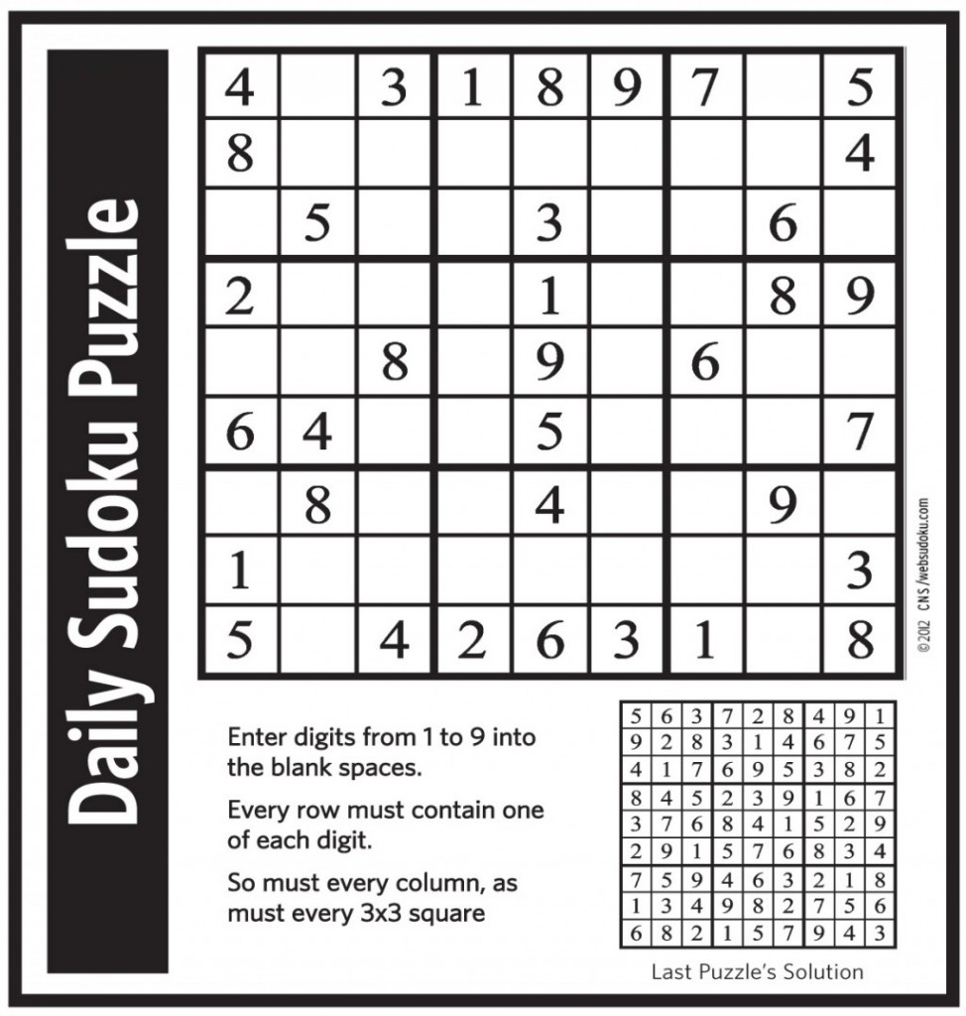

Rozpoznawalność tego zdjęcia jest na poziomie 28% i wynika to z tego, że posiada ono grubą „obramówkę”. Powoduje to, że algorytm ekstrakcji traktuje całe zdjęcie jako sudoku.

Ten przypadek uznaliśmy za nieznaczący, ponieważ problem ten można rozwiązać przy pomocy aplikacji klienta. Wystarczy przyciąć zdjęcie w taki sposób żeby nie zawierało „obramówki”. Po tym zabiegu nasz system nie ma już problemu z poprawnym rozpoznaniem sudoku.

K**omentarz do zdjęcia nr. 64:**

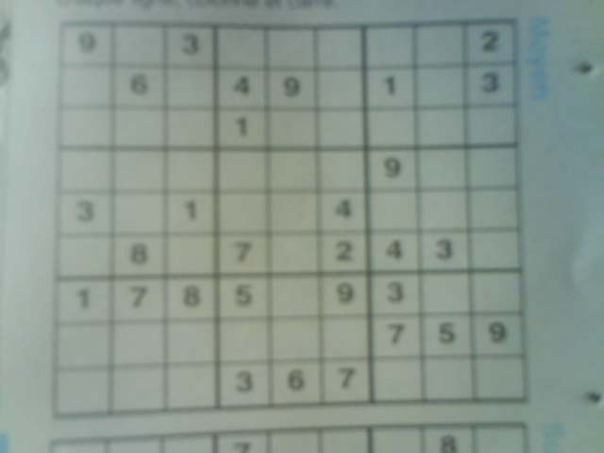

Na tym zdjęciu nasz program osiąga skuteczność rzędu 64.1%.

W tym przypadku uznajemy, że wynik ten jest nieznaczący z uwagi na niską jakość zdjęcia.

**Podsumowanie:**

Uważamy, że dane do testowanie, z których skorzystaliśmy w wiarygodny sposób odzwierciedlają codzienne użycie naszego systemu, ponieważ zawierają zdjęcia o różniej rozdzielczości, zrobione pod różnymi kątami, o różniej jakości, różnie wykadrowane.

Jednocześnie nasza aplikacja umożliwia ustawienie parametrów, które są brane pod uwagę w procesie obróbki zdjęcia. Zmiana tych parametrów z wartości domyślnych może wpłynąć pozytywnie na wyniki w niektórych skrajnych wypadkach.

Na podstawie tego testu jesteśmy w stanie zagwarantować, że nasz system działa ze skutecznością większa niż zakładane 70%.